Vật Lý Đại Cương :

Đề 12 : điều kiện xảy ra phản xạ ánh sáng toàn phần là :  
 - ánh sáng truyền từ môi trường có chiết quang lớn hơn sang môi trường có chiết quang kém hơn

* Góc tới I phải lớn hơn hoặc bẳng góc giới hạn.

**Hiện tượng phản xạ toàn phần là hiện tượng phản xạ toàn bộ tia sáng tới, xảy ra ở mặt phân cách giữa hai môi trường trong suốt**

* **Bài tập.** 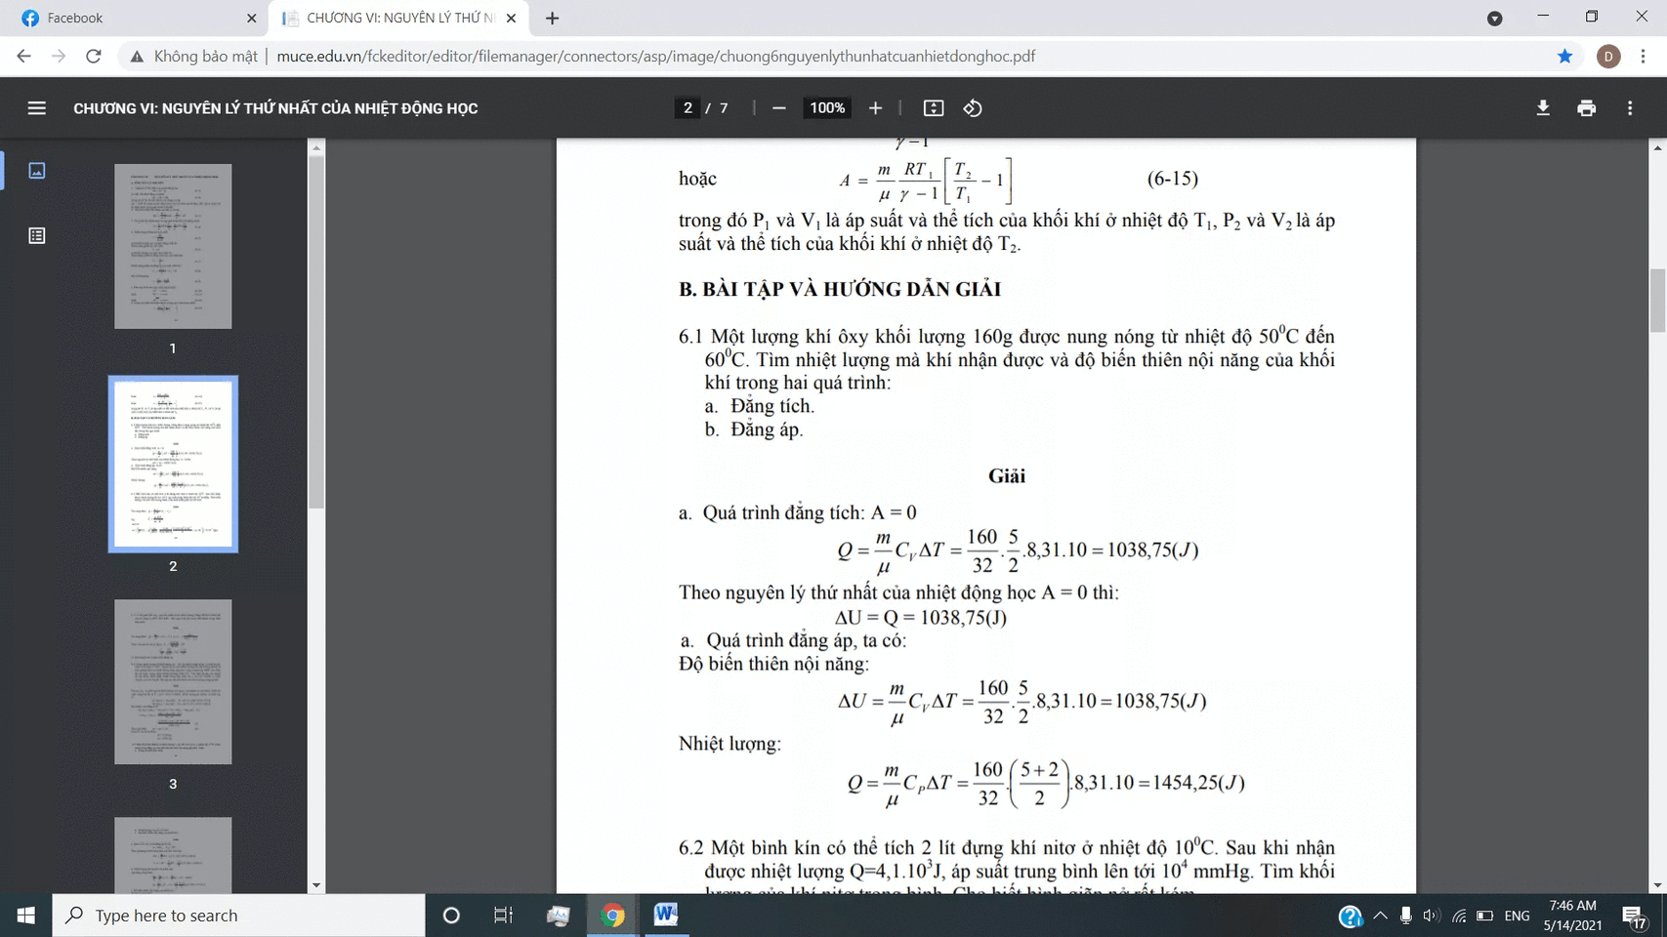

**Đề 8 :**

Đề 8 : Tại sao không thể chế tạo được động cơ vĩnh cửu loại 2:

Vì các ý tưởng về động cơ vĩnh cửu đều vi phạm một hay nhiều nguyên lý nhiệt động lực học.

* Nguyên lý 1 cho biết năng lượng không tự nhiên sinh ra hay mất đi. Bạn không thể thể thu được nhiều hơn lượng năng lượng đã cung cấp. Công sinh ra bởi động cơ chỉ có giá trị tối đa bằng chính năng lượng nó tiêu tụ
* Nguyên lý hai thì cho biết năng lượng sẽ bị mất đi do các yếu tố ngoại cảnh ví dụ như ma sát : mọi loại động cơ đều có tương tác với phần tử môi trường như bề mặt hay không khí, điều đó sẽ tạo ra ma sát và một lượng nhiệt nhỏ, thậm chí trong chính chân không. Nhiệt năng ra khỏi hệ và mất đi, năng lượng của hệ giảm, và giảm mãi đến khi máy dừng.
* Vậy ta không thể chế tạo động cơ vĩnh cửu